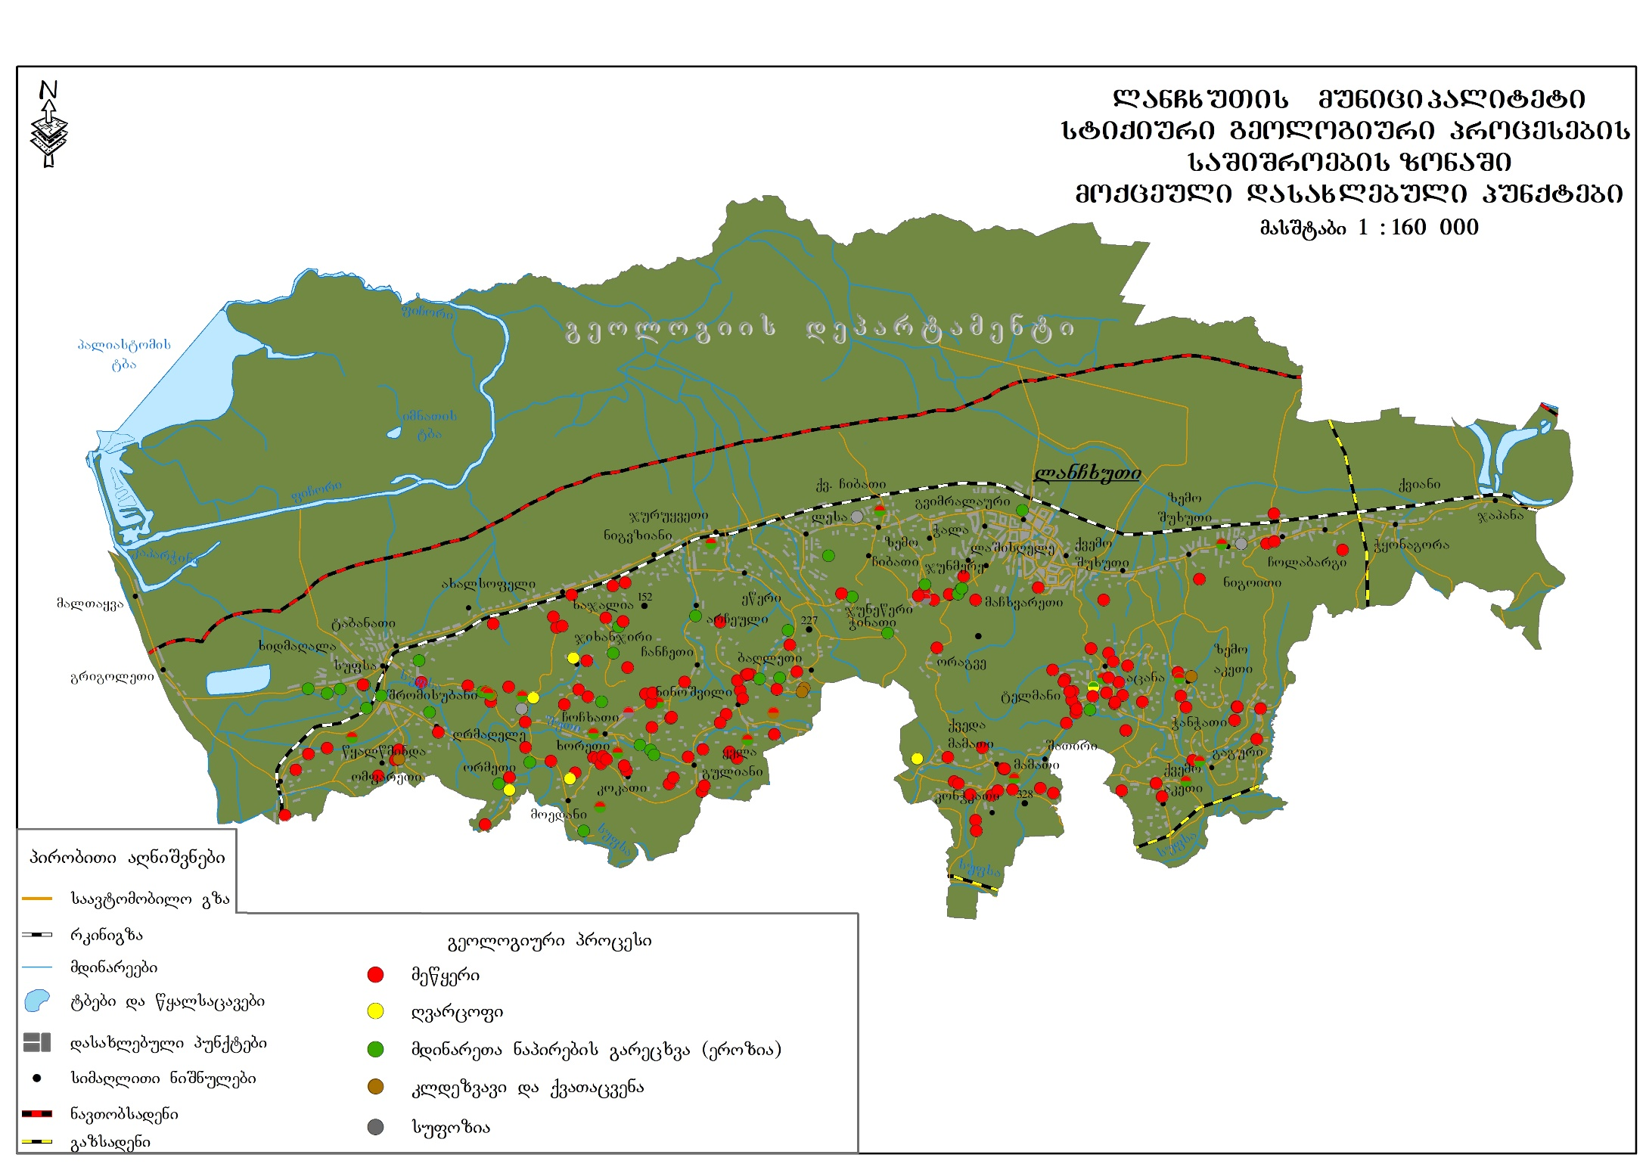
ლანჩხუთის მუნიციპალიტეტის სტიქიური გეოლოგიური პროცესების რუკა

